Наш педагогический коллектив
№ | Ф.И.О. | должность | фото
1. | Корнеева  Светлана Николаевна  Общий стаж 9,6  Стаж работы по специальности- 8л7м.  Пед. нагрузка 48ч.  Квалификационная категория | Воспитатель  1995г. Константиновское пед. училище –учитель нач. классов  2014г.ЮФУ  «Дошкольное образование» 504ч.  2020г. «Воспитание и коррекция нарушений речи детей дошкольного возраста в логопедической группе в соответствии с ФГОС ДО  Первая | 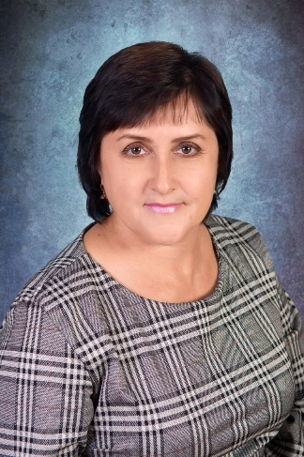
2. | Загорная  Татьяна Александровна  Общий стаж 10.8г  Пед. нагрузка (воспитатель)- 42,00ч | Воспитатель  2022г. Федеральное государственное автономное образовательное учреждение высшего образования «Южный федеральный университет город Ростов-на-Дону».  2022 г., Институт переподготовки и повышения квалификации"г.Новочеркасск «Организация деятельности групп компенсирующей, оздоровительной или комбинированной направленности в ДОУ» 72ч | 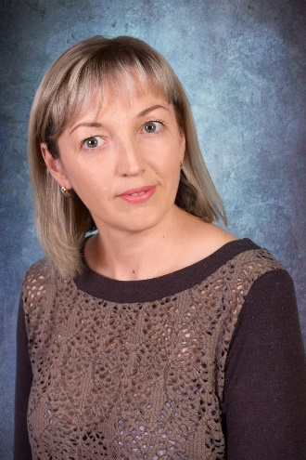
3. | Самойличенко Надежда Николаевна  Общий стаж 15,7 л  Стаж работы по специальности- 8,7л.  Пед. нагрузка (воспитатель)43ч.  старший воспитатель- 18ч  Квалификационная категория | Воспитатель  2000г- константиновское пед. училище- учитель труда и черчения  2012г. Новочеркасский политехнический институт -Экономист-менеджер  2014г. ЮФУ  «Дошкольное образование» 504ч.  2021г. ООО «Центр повышения квалификации и переподготовки «Луч знаний» Воспитание детей дошкольного возраста 72ч.  2022г., Институт переподготовки и повышения квалификации"г.Новочеркасск «Организация деятельности групп компенсирующей, оздоровительной или комбинированной направленности в ДОУ» 72ч  Высшая | 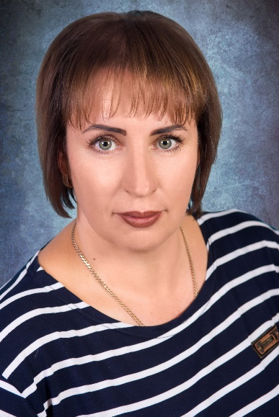
4. | Попова  Елена Яковлевна  Общий стаж 32,5 л  Стаж работы по специальности- 27л  Пед. нагрузка воспитатель 48ч  Квалификационная категория | Воспитатель  1986г. Константиновское педагогическое училище - воспитатель  2022г. ООО "Центр повышения квалификации и переподготовки "Луч знаний" г.Красноярск "Воспитание детей дошкольного возраста"72ч  Первая | 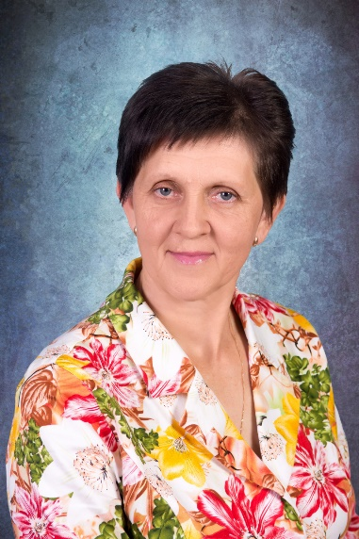
4. | Гуляева  Лариса Ивановна  Общий стаж 21,1 л  Стаж работы по специальности- 10,8л  Пед. нагрузка  музыкальный руководитель-24ч.  воспитатель-6ч.  Квалификационная категория | музыкальный руководитель  1994г. Константиновское пед. училище  2015г Каменский пед. колледж «Дошкольное образование» 504ч.  2021г. ООО «Центр повышения квалификации и переподготовки «Луч знаний» «Воспитание детей дошкольного возраста», 72ч.  2022г. ООО "Инфоурок" "Музыкальное развитие детей в соответствии с ФГОС ДО» 72ч  2022 г., Институт переподготовки и повышения квалификации"г.Новочеркасск «Организация деятельности групп компенсирующей, оздоровительной или комбинированной направленности в ДОУ» 72ч.  Первая | 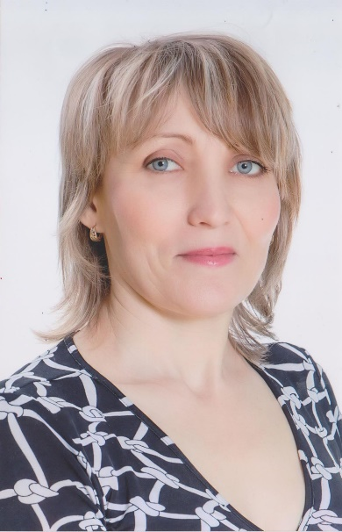
6. | Костылева  Елена Ивановна  Общий стаж 13 л  Стаж работы по специальности- 8л  Пед. нагрузка учитель-логопед 20ч.  воспитатель-6ч.  Квалификационная категория | Учитель-логопед  2007г. Константиновское педагогическое училище- Воспитатель  2016г.ЮФУ Бакалавр «Педагогическое образование»  2016г. ЮФУ  «Учитель-логопед»-1200ч.  2022 г.,АНО ДПО "Международная академия дополнительного образования" Москва,  "Подготовка детей дошкольного возраста с ТНР к школьному обучению в условиях реализации ФГОС ДО", 72 часа  высшая | 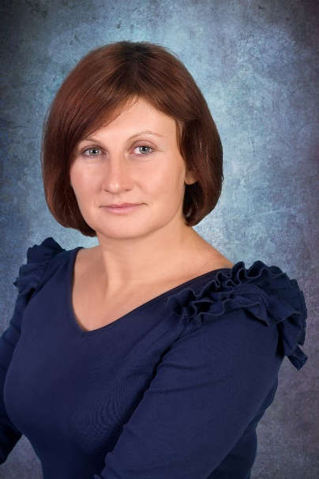
7. | Гарбуз  Елена Николаевна  Общий стаж 44,5л  Стаж работы по специальности- 20л  Пед. нагрузка  воспитатель 48ч.  квалификационная категория | Воспитатель  1992г. пед. училище-воспитатель(диплом с отличием)  1996г РГПУ –педагогика и психология начального образования  2020"Институт переподготовки и повышения квалификации"г.Новочеркасск Реализация ФГОС ДО для воспитателей 108ч  Воспитание и коррекция нарушения речи детей дошкольного возраста в логопедической групп в соответствии с ФГОС ДО» 72ч.  первая | 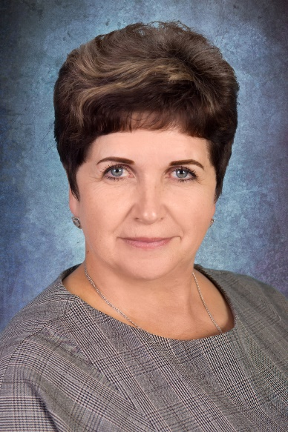
8. | Мордасова  Любовь Владимировна  Общий стаж 34 л  Стаж работы по специальности- 20,6 л  Пед. нагрузка воспитатель- 36 мин  инструктор по физической культуре-15ч  Квалификационная категория | воспитатель.  1984г., Константиновское пед. училище- воспитатель  2019г.Автономный некомерческая организация дополнительного профессионального образования»г.Ростов-на-Дону-«Образование и педагогика в дошкольных учреждениях с учетом ФГОС ДО» 72ч.  2021г. Воспитание детей дошкольного возраста 72ч.  2022г. Институт переподготовки и повышения квалификации"г.Новочеркасск «инструктор по физической культуре ДОО» 72ч  первая | 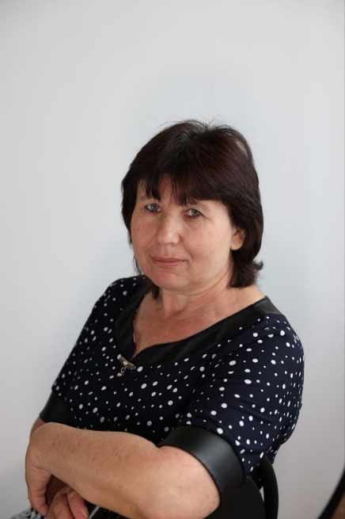
9. | Фетисова  Светлана Николаевна  Общий стаж 21,1 г.  Стаж работы по специальности- 7,8 л  Пед. нагрузка воспитатель 47ч.  Квалификационная категория | воспитатель  1988г, Константиновское педагогическое училище.( преподавание в начальных классах общеобразовательной школы) квалификация учитель начальных классов, воспитатель  2021г. ООО «Центр повышения квалификации и переподготовки «Луч знаний» Повышение квалификации  «Воспитание детей дошкольного возраста 72ч  2022  Институт переподготовки и повышения квалификации г.Новочеркасск «Организация деятельности групп компенсирующей, оздоровительной или комбинированной направленности в ДОУ» 72ч.  первая | 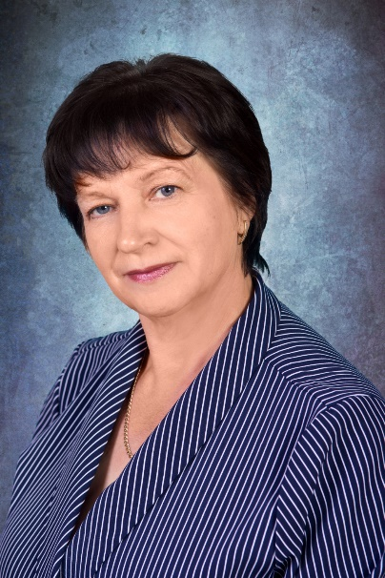
10. | Васильева  Людмила Александровна  Общий стаж 42,4 г.  Стаж работы по специальности- 36,1л  Пед. нагрузка воспитатель 39ч.36 мин  Квалификационная категория | Воспитатель  1976г. Константиновское пед. училище- воспитатель  2020г. Институт переподготовки и повышения квалификации по программе «Реализация ФГОС ДО для воспитателей» -72ч.  31.10.2019г., соответствие занимаемой должности | 